План маршрута № 2

Точка 1. Синицы большая и лазоревка

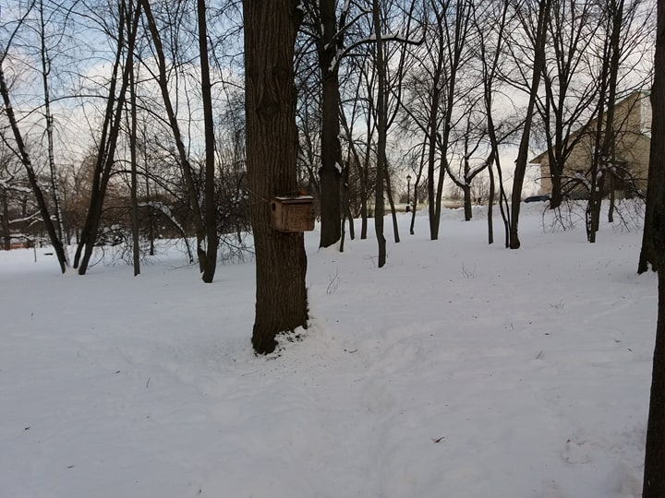

Точка 2. Воробьи домовый и полевой

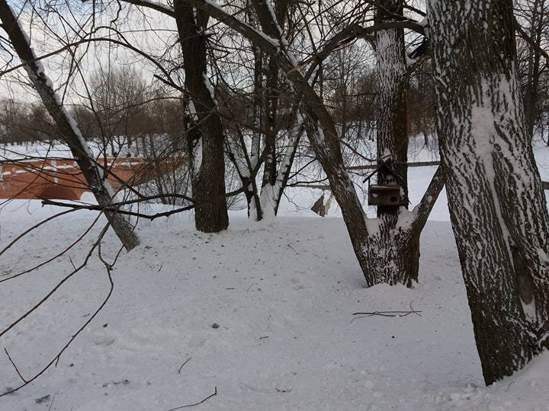

Точка 3. Церковь. Рябинники

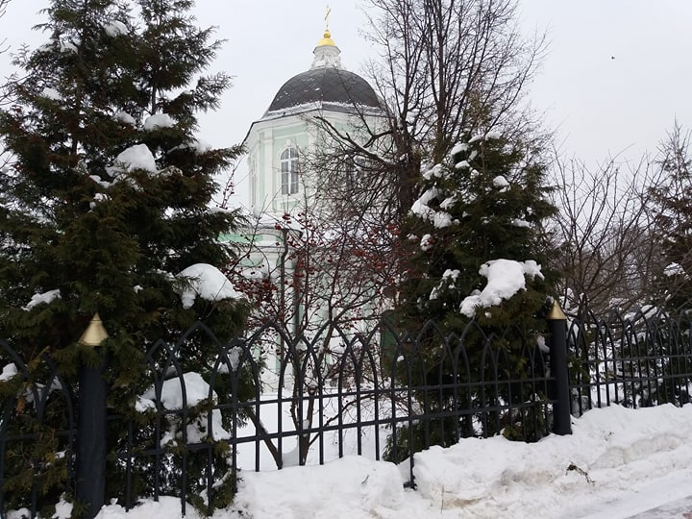

Стенд с информацией

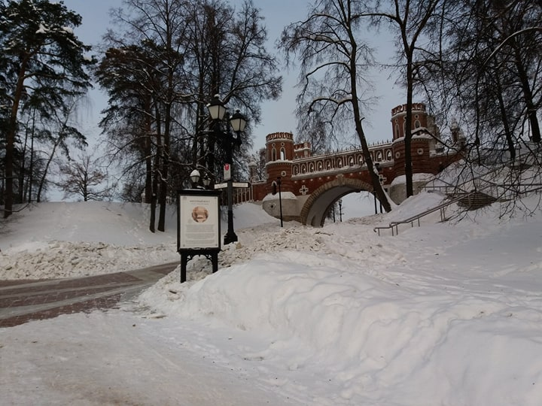

Точка 4. Плотина. Водоплавающие. Кряквы

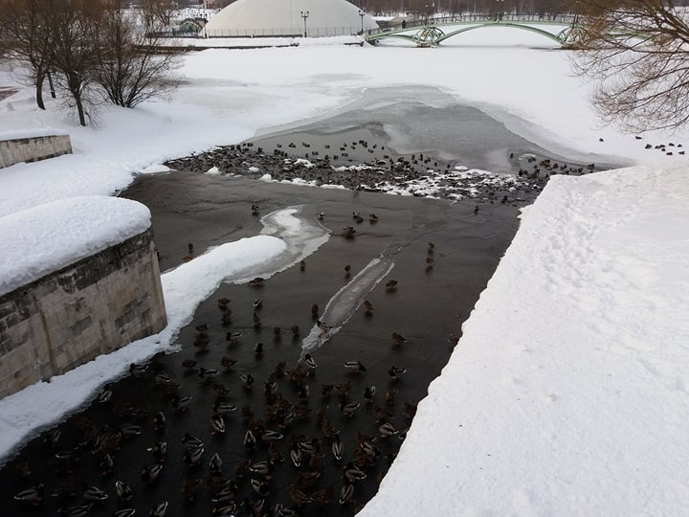

Ориентир на маршруте

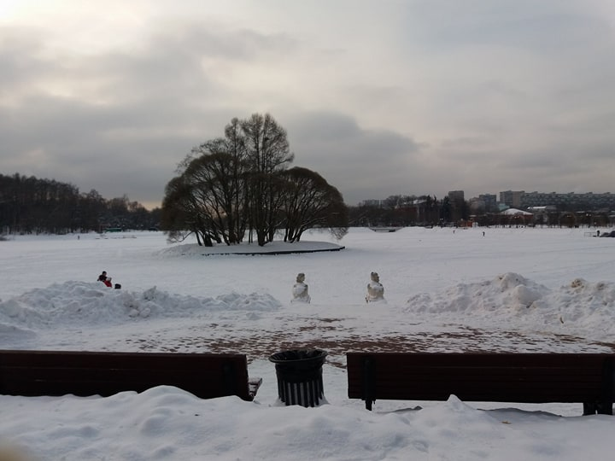
Ориентир на маршруте

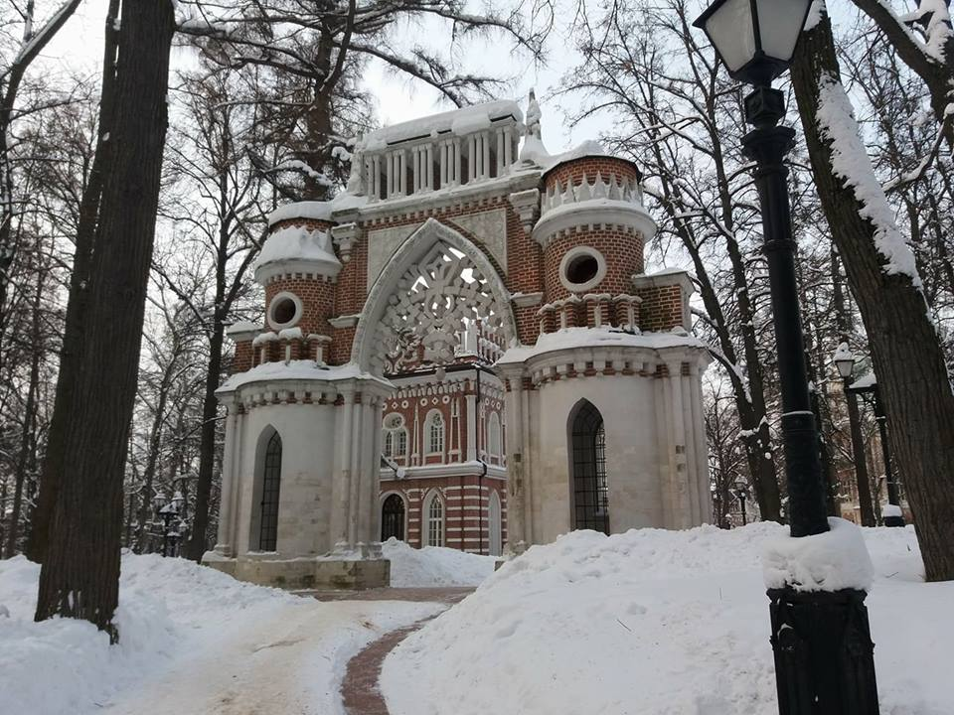

Точка 5. Павильон «Миловида». Дятел

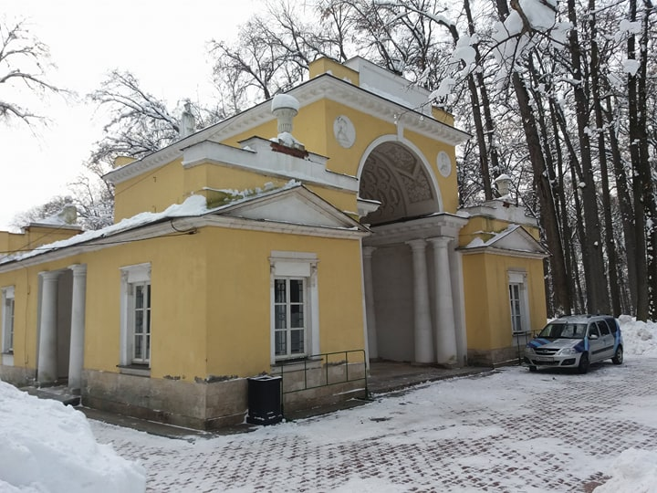

Точка 6. Открытая кормушка. Голуби, вороны

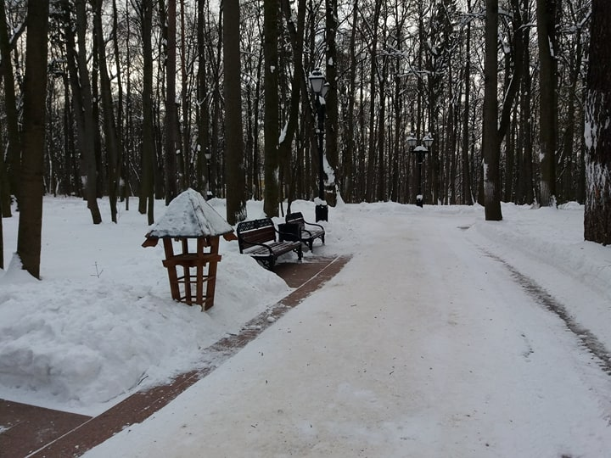

Точка 7. Поползни, пищухи

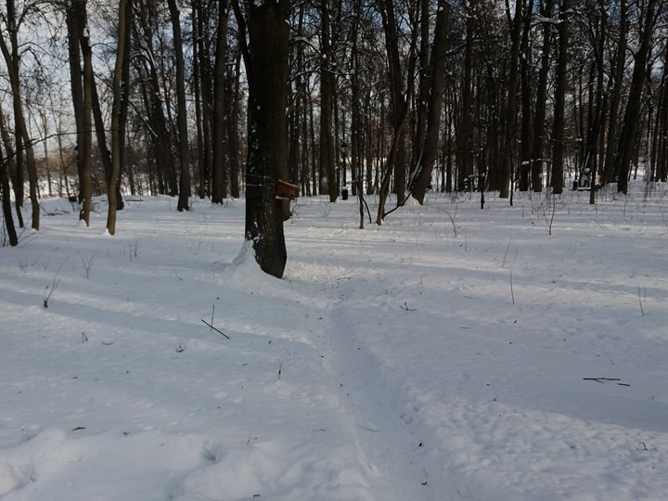
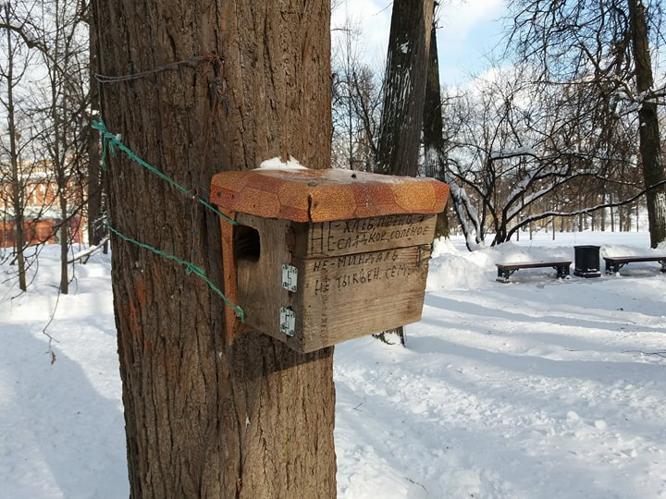

Точка встречи групп двух маршрутов

